Цель лаборатоной работы:
Развернуть приложение в ручную на виртуальной машине.

В качестве приложения можно использовать python приложение
https://github.com/nigelpoulton/ddd2023/tree/main/compose
Адрес репозитория
https://github.com/nigelpoulton/ddd2023.git

Создадим виртуальную машину с использованием virtual box
и образа ubuntu-18.04.1-server-amd64.iso
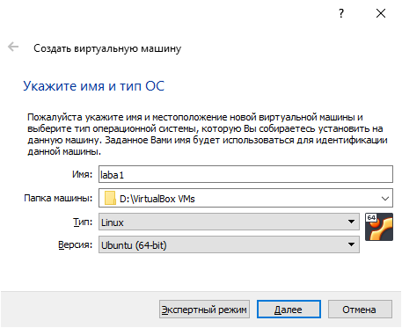

Установим linux ubuntu. Опции установки будем использовать по умолчанию.
логин – ubuntu пароль ubuntu
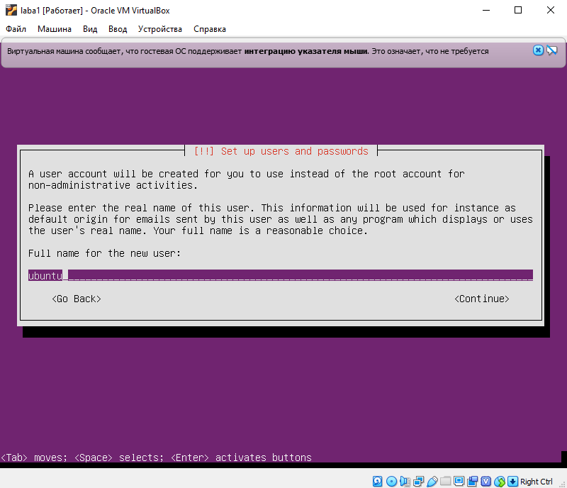

Установим поддержку мыши
sudo apt update
sudo apt install gpm

Проверим установку git
git --version
Проверим установку python
python3 --version

Проверим установку pip3
pip3 --version
установим pip3
sudo apt install python3-pip

Склонируем нужный репозиторий
git clone https://github.com/nigelpoulton/ddd2023.git

Перейдем в папку ddd2023
cd ddd2023/compose

Установим зависимости для приложения
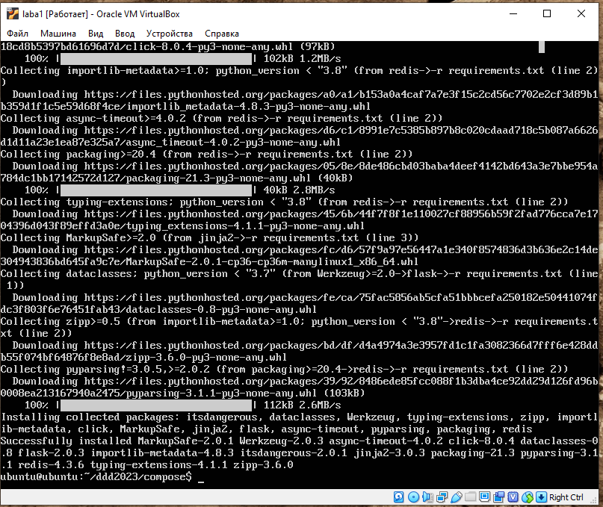
pip3 install -r requirements.txt
Запустим приложение

python3 app/app.py

Включим проброс портов 8081 : 8080

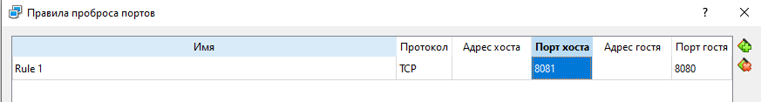
Проверим работу приложения
http://127.0.0.1:8081

Ошибка подключения к redis
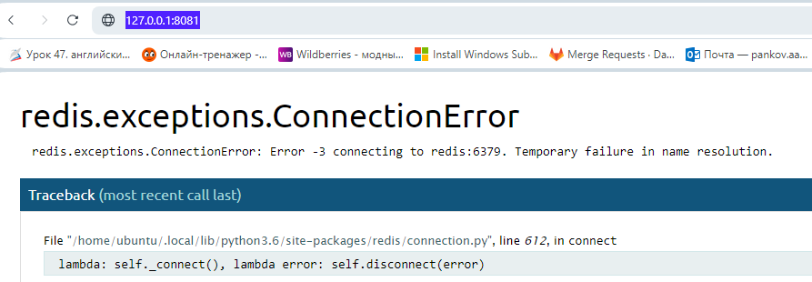
Остановим приложение

чтобы проще вводить команды (на виртуальной машине не работает copy-paste c хостовой машины) можно подключиться к виртуальной машине по ssh.

Для этого на виртуальной машине установим OpenShh
sudo apt install openssh-server

Проверим, что ssh работает
sudo systemctl status ssh

Статус должен быть (active running)

Проверим, что 22 порт ssh прослушивается на виртуальной машине
sudo lsof -i -P -n | grep LISTEN

Включим еще один проброс портов 2222 : 22

Проверим подключение по ssh к виртуальной машине с хостовой
(на хостовой windows машине можно воспользоваться терминалом git-bash)
ssh -p 2222 ubuntu@localhost

Установим и запустим redis

curl -fsSL https://packages.redis.io/gpg | sudo gpg --dearmor -o /usr/share/keyrings/redis-archive-keyring.gpg

echo "deb [signed-by=/usr/share/keyrings/redis-archive-keyring.gpg] https://packages.redis.io/deb $(lsb_release -cs) main" | sudo tee /etc/apt/sources.list.d/redis.list

sudo apt-get update
sudo apt-get install redis
Запустим reddis
sudo service redis-server start
Проверим, что сервис запущен
redis-cli
ping
Хост в приложении указан как redis – можно отредактировать
sudo vi etc/hosts
добавить строчку
127.0.0.1 redis
Запустить приложение
python3 app/app.py
Приложение запущено.

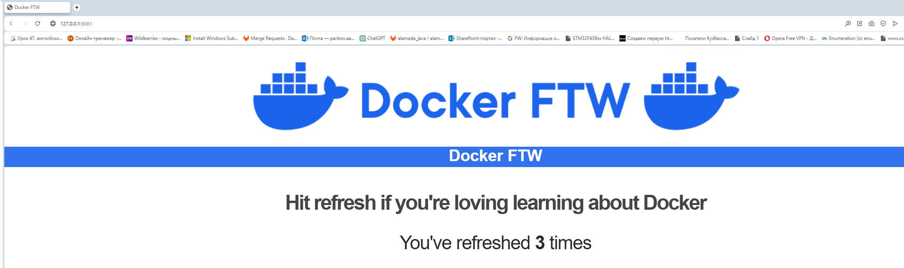

Проблемы:
1. Безопасность
1.1 Приложения запущены от root. Не установлены права доступа к файлам
1.2 Не настроен сетевой доступ. Сетевой трафик не шифруется и т. п.
1.3 Установить обновления операционной системы сложно, требует недоступности приложения.
2. Масштабируемость
2.1 Приложения запущены на одной машине, в таком подходе их нельзя масштабировать
2.2 Если захотим запустить приложение на другой машине нужно будет повторять ручные действия
3. Конфигурирование
3.1 Адреса и порты заданы жестко и нельзя поменять извне
3.2 Использование локальной виртуальной машины, изменить на машину из облака или просто поменять операционную систему будет сложно.

Задания
1. Подготовить скрипты .sh для установки и запуска redis и приложения.
2. Сделать копию приложения в своем репозитории, чтобы не зависеть от репозитория https://github.com/nigelpoulton/ddd2023.git.
3.Подключаться по ssh используя ключ (key), а не пароль.
https://www.digitalocean.com/community/tutorials/how-to-configure-ssh-key-based-authentication-on-a-linux-server
4. Изучить шпаргалку по использованию редактора vi, отредактировать файл с помощью редактора vi.
5. *Провести ручную установку своего приложения.

Ссылки
https://averagelinuxuser.com/ssh-into-virtualbox/

